CA自助激活操作手册

第一步，打开巩义市公共资源交易中心网站（http://www.gyggzyjy.gov.cn/），选择“投标单位登录”，如下图：
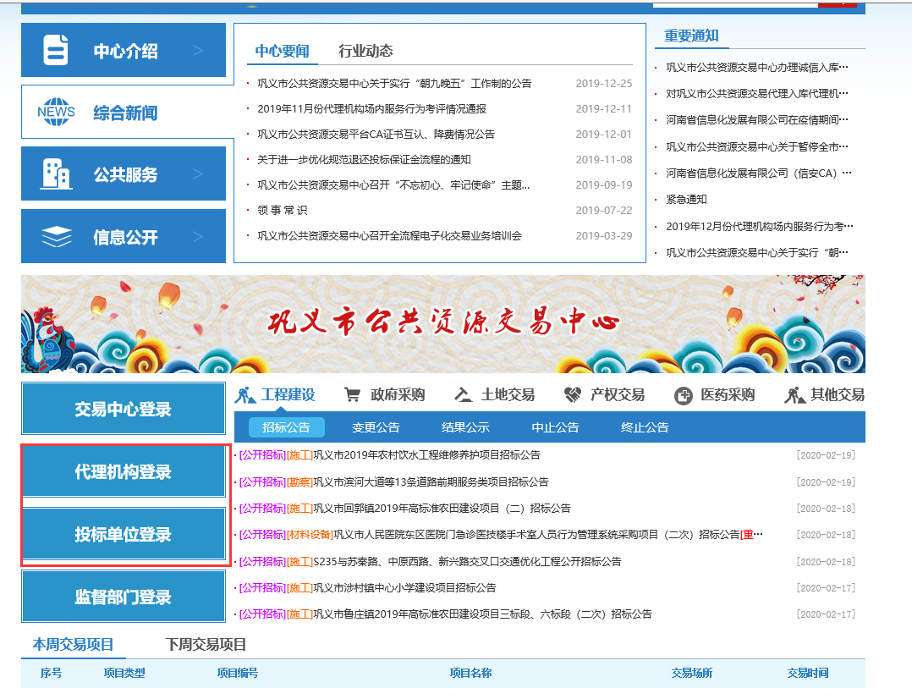

第二步，进入“巩义市电子招投标交易平台”，输入账号密码登录后，找到【投标人信息管理】---【自助绑锁】，如下图：
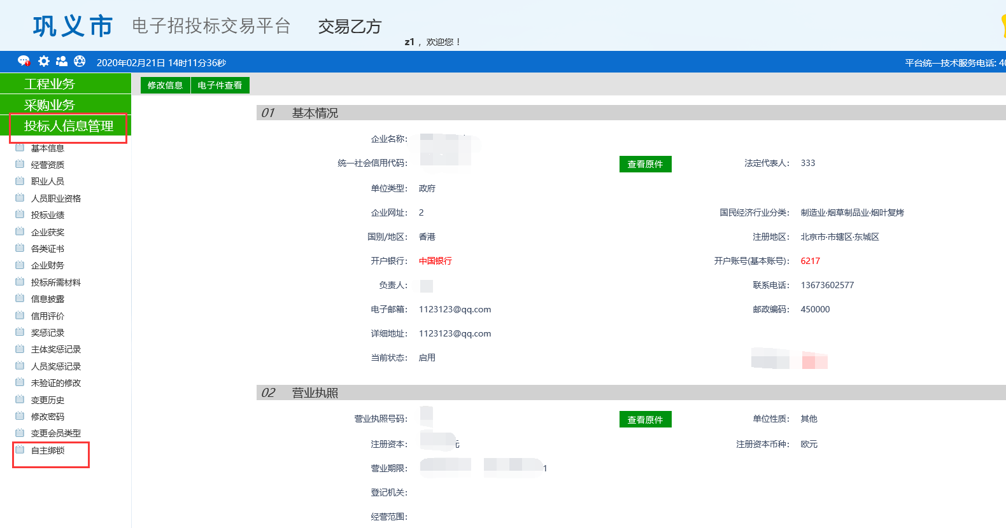
打开自助绑锁的页面，入下图，输入“使用者姓名”，将已经办好的CA锁插到电脑上，勾选用户类型，点击“读取锁号”，读取完毕后加密锁号会显示出来，最后点击注册即可。
用户类型：指的是在注册账号时，勾选的用户类型。 在自助绑锁的时候请勾选用户类型，否则会出现绑定失败。
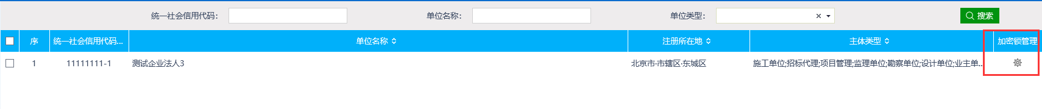
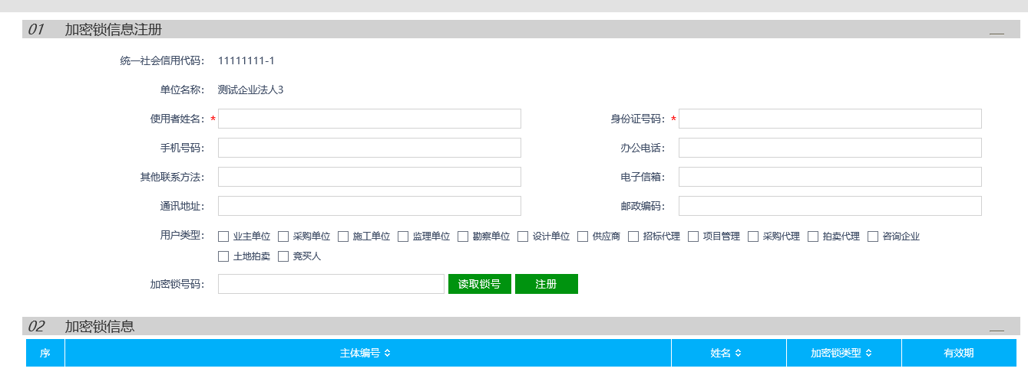
重要提示：企业CA锁在巩义市公共资源交易系统进行自助激活，必须先在交易平台要进行单位信息注册，否则将无法正常绑定CA锁。
如延期或续期请直接联系CA工作人员，CA自助激活只适用于新办理的用户。

